

МУНИЦИПАЛЬНОЕ ОБЩЕОБРАЗОВАТЕЛЬНОЕ УЧРЕЖДЕНИЕ
СРЕДНЯЯ ОБЩЕОБРАЗОВАТЕЛЬНАЯ ШКОЛА № 1

РАССМОТРЕНА И УТВЕРЖДЕНА
РЕКОМЕНДОВАНА К приказом руководителя ОУ
УТВЕРЖДЕНИЮ от «___»_____2013г., №___
педагогическим советом
«___»_____2013г., протокол №___ Директор МОУ СОШ №1
____________Г.В. Поляков

РАБОЧАЯ ПРОГРАММА
ПО ВНЕУРОЧНОЙ ДЕЯТЕЛЬНОСТИ
«ДРУЖИМ С КНИГОЙ И ТЕАТРОМ»
ДЛЯ 2А КЛАССА
НА 2013-2014 УЧЕБНЫЙ ГОД

\
Ф.И.О. учителя:
Пилипенко В.А.

г. Волгодонск
Пояснительная записка
Программа по внеурочной деятельности «Дружим с книгой и театром» составлена на основе ФГОС НОО (Федерального государственного образовательного стандарта начального общего образования).
Программа рассчитана на 34 часа (1час в неделю), проведено 32 часа, так как 2 часа попали на майские праздники, программа выполнена за счет уплотнения материала.

Актуальность
Программа ориентирована на всестороннее развитие личности ребенка, его неповторимой индивидуальности, направлена на гуманизацию воспитательно-образовательной работы с детьми, основана на психологических особенностях развития младших школьников.

Новизна
В программе систематизированы средства и методы театрально-игровой деятельности, обосновано использование разных видов детской творческой деятельности в процессе театрального воплощения

Гипотеза
Программа основана на следующем научном предположении: театральная деятельность как процесс развития творческих способностей ребенка является процессуальной. Важнейшим в детском творческом театре является процесс репетиций, процесс творческого переживания и воплощения, а не конечный результат. Поскольку именно в процессе работы над образом происходит развитие личности ребенка, развивается символическое мышление, двигательный эмоциональный контроль. Происходит усвоение социальных норм поведения, формируются высшие произвольные психические функции. Таким образом, работа над этюдами не менее важна, чем сам спектакль.

Основные задачи
1. Знакомство детей с различными видами театра (кукольный, драматический, оперный, балет, музыкальные комедии, народный балаганный театр).
2. Поэтапное освоение детьми различных видов творчества. Постановка на сцене произведений , прочитанных учащимися. Научить детей под контролем учителя воплощать прочитанное на сцене , учить детей воплощать образы героев художественных произведений на сцене театра.
3. Совершенствование артистических навыков детей в плане переживания и воплощения образа, моделирование навыков социального поведения в заданных условиях.

Структура программы
В программе выделено два типа задач. Первый тип – это воспитательные задачи, которые направлены на развитие эмоциональности, интеллекта, а также коммуникативных особенностей ребенка средствами детского театра.
Второй тип – это образовательные задачи, которые связаны непосредственно с развитием артистизма и навыков сценических воплощений, необходимых для участия в детском театре.

Основные направления работы с детьми
Театральная игра – исторически сложившееся общественное явление, самостоятельный вид деятельности, свойственный человеку.
Задачи. Учить детей ориентироваться в пространстве, равномерно размещаться на площадке, строить диалог с партнером на заданную тему; развивать способность произвольно напрягать и расслаблять отдельные группы мышц, запоминать слова героев спектаклей; развивать зрительное, слуховое внимание, память, наблюдательность, образное мышление, фантазию, воображение, интерес к сценическому искусству; упражнять в четком произношении слов, отрабатывать дикцию; воспитывать нравственно-эстетические качества.
Ритмопластика включает в себя комплексные ритмические, музыкальные пластические игры и упражнения, обеспечивающие развитие естественных психомоторных способностей детей, свободы и выразительности телодвижении; обретение ощущения гармонии своего тела с окружающим миром.
Задачи. Развивать умение произвольно реагировать на команду или музыкальный сигнал, готовность действовать согласованно, включаясь в действие одновременно или последовательно; развивать координацию движений; учить запоминать заданные позы и образно передавать их; развивать способность искренне верить в любую воображаемую ситуацию; учить создавать образы животных с помощью выразительных пластических движений.
Культура и техника речи. Игры и упражнения, направленные на развитие дыхания и свободы речевого аппарата. Работа над выразительным прочтением художественных произведений, представленных для постановки на сцене.
Задачи. Развивать речевое дыхание и правильную артикуляцию, четкую дикцию, разнообразную интонацию, логику речи; связную образную речь, творческую фантазию; учить сочинять небольшие рассказы и сказки, подбирать простейшие рифмы; произносить скороговорки и стихи; тренировать четкое произношение согласных в конце слова; пользоваться интонациями, выражающими основные чувства; пополнять словарный запас.
Основы театральной культуры. Детей знакомят с элементарными понятиями, профессиональной терминологией театрального искусства (особенности театрального искусства; виды театрального искусства, основы актерского мастерства; культура зрителя).
Задачи. Познакомить детей с театральной терминологией; с основными видами театрального искусства; воспитывать культуру поведения в театре.
Работа над спектаклем базируется на авторских пьесах и включает в себя знакомство с пьесой, сказкой, работу над спектаклем – от этюдов к рождению спектакля.
Задачи. Учить сочинять этюды по сказкам, басням; развивать навыки действий с воображаемыми предметами; учить находить ключевые слова в отдельных фразах и предложениях и выделять их голосом; развивать умение пользоваться интонациями, выражающими разнообразные эмоциональные состояния (грустно, радостно, сердито, удивительно, восхищенно, жалобно, презрительно, осуждающе, таинственно и т.д.); пополнять словарный запас, образный строй речи.

Программные задачи

- Развивать чуткость к сценическому искусству.
- Развивать и совершенствовать творческие способности детей средствами театрального искусства.
- Развивать творческую самостоятельность в создании художественного образа, используя игровые, песенные, танцевальные импровизации.
- Совершенствовать память, внимание, наблюдательность, мышление, воображение, быстроту реакции, инициативность и выдержку, восприятие детей, умение согласовывать свои действия с партнерами. Воспитывать доброжелательность, контактность в отношениях со сверстниками. Учить оценивать действия других детей и сравнивать со своими действиями.
- Расширять представления детей об окружающей действительности.
- Активизировать ассоциативное и образное мышление.
- Развивать воображение и веру в сценический вымысел.
- Учить действовать на сценической площадке естественно.
- Совершенствовать навыки действий с воображаемыми предметами.
- Развивать умение по-разному выполнять одни и те же действия в разных обстоятельствах, ситуациях.
- Развивать умение владеть своим телом. Совершенствовать двигательные способности, гибкость, выносливость, ритмические способности и координацию движений.
- Развивать способность создавать образы живых существ и предметов через пластические возможности своего тела, с помощью жестов и мимики.
- Углублять представления о предметах, театральных куклах, декорациях. Учить сравнивать, группировать, классифицировать, понимать значение обобщающих слов.
- Активизировать и уточнять словарь детей. Расширять словарный запас. Совершенствовать умение использовать слова точно по смыслу.
- Закреплять правильное произношение звуков, отрабатывать дикцию, работать над интонационной выразительностью речи.
- Совершенствовать диалогическую и монологическую формы речи. Воспитывать культуру речевого общения. Поддерживать инициативу детей в пересказывании содержания литературного текста, сохраняя выразительные средства, характерные для данного произведения. Формировать умение составлять небольшие рассказы, сказки из личного опыта.
- Формировать навыки импровизации диалогов действующих лиц в хорошо знакомых сказках, побуждать детей сочинять новые, используя персонажей известных сказок, изменив характеры героев на противоположные. Совершенствовать навыки коллективного сочинения рассказав из личного опыта.
- Поддерживать стремление детей самостоятельно искать выразительные средства для создания образа персонажа, используя движение, позу, мимику, жест, речевую интонацию.
- Воспитывать гуманные чувства. Формировать представления о честности, справедливости, доброте. Воспитывать отрицательное отношение к жестокости, хитрости, трусости. Развивать способность анализировать свои поступки, поступки сверстников, героев художественной литературы. Формировать взаимоотношения сотрудничества и взаимопомощи.
- Развивать творческую самостоятельность детей, побуждая передавать настроение, характер музыки пластикой своего тела, создавая яркий танцевальный образ героя.
- Поощрять стремление детей подбирать знакомые попевки от разных звуков, включать их в игровые импровизации в самостоятельной деятельности.
- Познакомить с устройством театра снаружи и изнутри.
- Воспитывать зрительскую культуру.

Предполагаемые умения и навыки детей

- Умеют произвольно напрягать и расслаблять отдельные группы мышц.
- Ориентируются в пространстве, равномерно размещаясь на площадке.
- Умеют двигать в заданном ритме, по сигналу педагога соединяясь в пары, тройки или цепочки.
- Умеют создавать пластические импровизации под музыку разного характера.
- Умеют запоминать заданные педагогом мизансцены.
- Свободно и естественно выполняют на сцене простые физические действия.
- Владеют комплексом артикуляционной гимнастики.
- Умеют действовать в предлагаемых обстоятельствах с импровизированным текстом на заданную тему.
- Умеют сочинять индивидуальный или групповой этюд на заданную тему.
- Умеют менять по заданию педагога высоту и силу звучания голоса.
- Умеют произносить скороговорку и стихотворный текст в движении и разных позах.
- Умеют произносить на одном дыхании длинную фразу или четверостишие.
- Знают и четко произносят в разных темпах 8-10 скороговорок.
- Умеют произносить одну и ту же фразу или скороговорку с разными интонациями.
- Умеют читать наизусть стихотворный текст, правильно произнося слова и расставляя логические ударения.
- Умеют строить диалог с партнером на заданную тему.
- Умеют подбирать рифму к заданному слову.
- Умеют составлять диалог между сказочными героями.
- Знают наизусть стихотворения русских и зарубежных авторов.

Тематическое планирование

Дата | Колич часов | Тема занятия |  | Виды деятельности
02/09 | 1 | Здравст-вуй,театр! |  | Дать детям возможность окунуться в мир фантазии и воображения. Познакомить с понятием «театр».
09/09 | 1 | Театральная игра «Сказка, сказка, приходи» |  | Вспомнить и проинсценировать с детьми сказки «Теремок», «Колобок», «Репка». Развивать внимание, память, воображение, общение; обогащать духовный мир детей приемами, методами театральной педагогики.
16.09 | 1 | Работа над новым театрализованным представлением «Осенняя сказка» |  | Вспомнить и обсудить сценарий представления «Осенняя сказка»
23.09 | 1 |  |  | Выучить с детьми вступление к представлению. Совершенствовать внимание, память. Работать над дикцией. Чистоговорки, скороговорки.
30.09 | 1 |  |  | Разучивать с детьми текст пьесы, обращая внимание на артикуляцию, дыхание, голос. Совершенствовать внимание, воображение, память, общение детей.. Работать над техникой речи  Развивать способности детей искренне верить в любую воображаемую ситуацию; учить пользоваться интонацией, произнося фразы грустно, радостно, удивленно, сердито.
07.10 | 1
14.10 | 1 | Премьера театрализованного представления « Осенняя сказка» с приглашением родителей
21.10 | 1 | Культура и техника речи |  | Выразительное чтение по ролям сказок африканской сказки «Как кролик взял кайота на испуг», французской сказки «О том, как лиса обманула гиену»
11.11 | 1 | Ритмо-пластика |  | Совершенствовать умение детей создавать образы с помощью жестов, мимики. «Айога», нанайская народная сказка
18.11 | 1 | Культура и техника речи |  | Сказки А.С.Пушкина : «Сказа о попе и работнике его балде», «Сказка о царе Салтане»
25.11 | 2 | Театральная игра |  | Работа над образами и героями сказки « Ель »Г.Х.Андерсена , постановка сказки.
02.12 | 2
09. 12 | 1 | Ролевое чтение сказки «Бабушка Метелица» братьев Гримм
16.12 | 2 | Основы те-атральной культуры | Познакомить детей с устройством театрального здания, обратить внимание на архитектуру и фасад здания.
23.12 | 2 | Основы те-атральной культуры
13.01 | 1 | Культура и техника речи | Учить детей коллективно сочинять сказку (каждый ребенок добавляет по слову)
20.01 | 1 | Театральная игра | Учить детей импровизировать игры-драматизации на тему русских народных сказок «Колобок», «Курочка Ряба»
27.01 | 1 | Основы те-атральной культуры | Сказка братьев Гримм «Три брата», ролевая инсценировка сказки
03.02 | 1 | Культура и техника речи | Малые жанры русского фольклора. Учимся читать скороговорки, заклички, считалки
10.02 | 1 | Культура и техника речи | Сочиняем загадки, иллюстрируем их
17.02 | 1 | Театральная игра | Инсценировка сказки «Мороз Иванович»
24.02 | 1 | Ритмо-пластика | Развивать воображение детей, способности к пластической импровизации.
03.03 | 2 | Культура и техника речи | Формировать четкую и грамотную речь. Ролевое чтение сказки М .Пришвина «Как поссорились кошка с собакой»
17.03 | 2 | Культура и техника речи
31.03 | 6 | Театральная игра | Сочиняем сами сценарий утренника на тему «Прощай, второй класс», раздаем роли , готовим реквизит.  Премьера театрализованного представления «Прощай , второй класс! Ура! Каникулы!» с приглашением родителей
7.04 | 6 | Театральная игра
14.04 | 6 | Театральная игра
21.04 | 6 | Театральная игра
28.04 | 6 | Театральная игра
5.05 | 6 | Театральная игра
12.05 | 1 | Культура и техника речи | Формировать четкую и грамотную речь , прочтение скороговорок
19.05 | 1 | Культура и техника речи | Самостоятельное сочинение потешек по цепочке ( на заданную учителем тему)
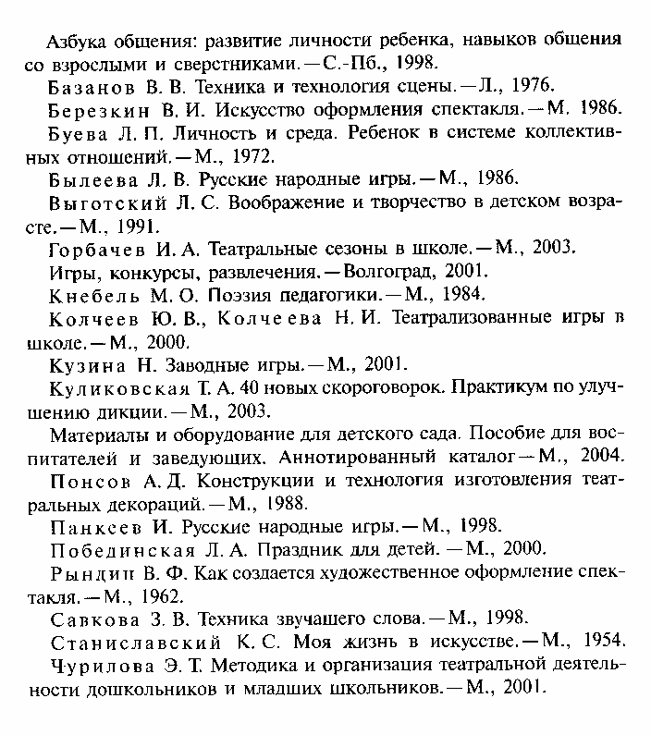
Литература:

